«NULLA È IMPOSSIBILE A DIO»
Un amore potente e gratuito

Proposta di tre celebrazioni per i bambini e i ragazzi
durante la novena di Natale

Introduzione

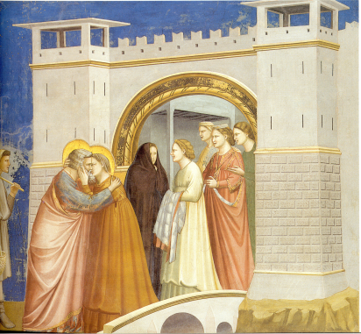
Nel cammino in preparazione al Natale, anche i bambini e i ragazzi delle nostre comunità parrocchiali saranno accompagnati ad accogliere Gesù che viene ad abitare la loro storia come ha fatto nella vita di alcuni in particolare ai quali ha chiesto tutta la disponibilità del loro cuore e del loro corpo. Gesù ha cercato una famiglia per fare famiglia con ognuno di noi.

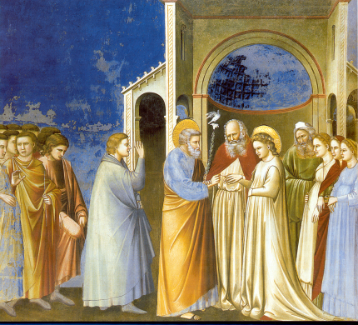
È un cammino, scandito in tre tappe, accompagnati da un personaggio famoso, Giotto, un pittore celebre per la bellezza dei suoi affreschi nei quali è stato capace di ritrarre gesti semplici di disponibilità e accoglienza che ogni giorno i ragazzi saranno chiamati a vivere nelle loro famiglie. Li condurrà per mano per conoscere alcuni uomini e donne: due coppie di sposi e due cugine che nella Storia della Salvezza hanno saputo attendere e accogliere la volontà di Dio nella loro vita, sperimentando un Amore gratuito e potente.

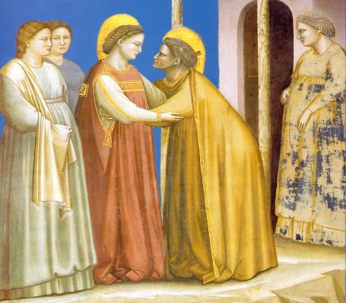
Partendo dalla “contemplazione” dell’immagine, commentata dall’artista, i ragazzi conosceranno Gioacchino e Anna, genitori di Maria, che hanno avuto fiducia in Dio e in quanto Egli aveva pensato per loro; rivivranno il racconto dell’Amore tra Giuseppe e Maria e, infine, saranno protagonisti dell’incontro tra Maria e la cugina Elisabetta, poiché, come Giovanni Battista, esulteranno di gioia per la venuta di Gesù Bambino, una venuta sempre nuova, bella e vera!

Ognuno scelga la modalità più opportuna per presentare le immagini tema della preghiera di ogni sera (proiezione dei files presenti sul cd, stampa a colori) in modo tale da coinvolgere i ragazzi in maniera più efficace.

1° SCHEMA GIOACCHINO E ANNA

Saluto del celebrante

Cel. Nel nome del Padre e del Figlio e dello Spirito Santo.
Tutti: Amen.

Cel. Grazia e pace
siano con tutti voi da parte di Dio Padre
che vuol preparare i nostri cuori ad attendere Gesù che viene.
Tutti: A Lui il nostro grazie oggi e sempre.

Preghiamo con il salmo

Il Signore è vicino rallegriamoci il Lui

O Dio, mio re, voglio esaltarti
e benedire il tuo nome
in eterno e per sempre.

Ti voglio benedire ogni giorno,
lodare il Tuo nome
in eterno e per sempre.

Grande è il Signore e degno di ogni lode,
la Sua grandezza non si può misurare.
Una generazione narra all’altra le Tue opere,
annunzia le Tue meraviglie.

Proclamano lo splendore della Tua gloria
e raccontano i Tuoi prodigi.
Dicono la stupenda Tua potenza
e parlano della Tua grandezza.

Guardando l’immagine… ascolto
Presentazione di Giotto: può essere letta o drammatizzata.

Ciao ragazzi, mi presento. Mi chiamo Giotto e sono un pittore. Forse qualcuno di voi ha sentito parlare di me, ma probabilmente non tutti sapete come e quando la mia vita è cambiata. Un giorno, quando avevo la vostra età, ero nel mio paesino e stavo disegnando una pecora su una roccia levigata, quando è passato Cimabue, un grandissimo pittore che rimase colpito dal disegno e mi prese con sé nella sua bottega. Mi ha insegnato il mestiere e a venticinque anni ero già diventato più bravo di Lui. Molte volte penso che se non avessi seguito il maestro, non avrei fatto fiorire il dono che il Signore mi aveva fatto e appena si è presentata l’occasione ho ringraziato Dio per il mio talento nella pittura, nell’unico modo che conoscevo: dipingendo per Lui la storia più bella, quella che tutti gli artisti sognavano di affrescare “la Vita di Gesù”. Per tre giorni vi farò da guida per spiegarvi i gesti che ho voluto immortalare in alcuni affreschi ai quali sono particolarmente legato, affinché possiate viverli anche voi nella vita di tutti i giorni. Siete pronti… aprite gli occhi e osservate!

Quadro – sarebbe opportuno proiettare l’immagine ingrandita su uno schermo o sulla parete.

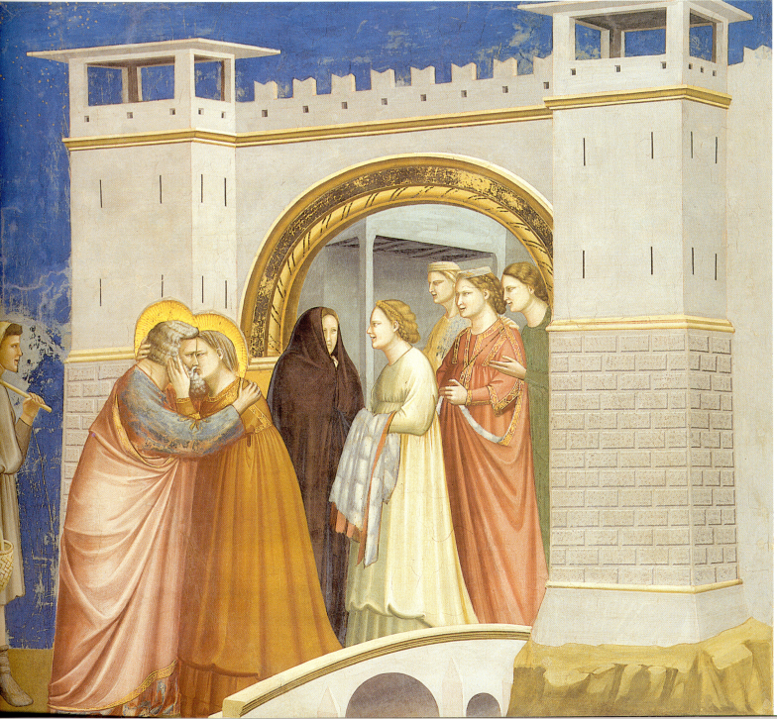
Come ogni bambino, anche Gesù aveva i nonni. I loro nomi erano: Gioacchino e Anna. Erano i genitori di Maria ma diventarono papà e mamma per un dono speciale di Dio, quando erano oramai anziani e non se l’aspettavano più. In questa immagine ho ritratto il momento in cui Gioacchino, dopo aver saputo dall’angelo che Dio aveva esaudito la sua preghiera, scende subito dai monti verso la città dove lo attendeva sua moglie. Guardate l’attimo in cui si corrono incontro sul ponte di fronte alla Porta Aurea di Gerusalemme: si abbracciano con una tenerezza nuova! Sotto l’arco dorato tutti gli altri, lieti e incantati, ammirano quell’abbraccio; tutti tranne una, la dona velata, che non condivide la loro gioia e se ne và. Purtroppo non tutti sanno riconoscere la Verità! Quanta emozione ho provato nel dipingere il loro sguardo, colmo di un amore commosso, maturo e pieno di gratitudine. Sono felici perché il Signore ha premiato la loro attesa donandogli una figlia, colei che diventerà la madre del Figlio di Dio: Maria. Per questo, ho deciso di legare il primo bacio nella storia dell’arte alla storia d’amore di Gioacchino e Anna, perché da loro ha avuto inizio la Storia di tutti noi.

Ascoltiamo il vangelo apocrifo per capire cosa accadde…

Lettura del brano

Dal vangelo apocrifo di Pseudo - Matteo
C’era a Gerusalemme un uomo di nome Gioacchino, della tribù di Giuda. Pascolava le sue pecore e temeva il Signore con semplicità e bontà. A vent’anni, prese in moglie Anna, figlia di Achar della sua tribù, cioè della Tribù di Giuda, della stirpe di Davide. Ma, pur avendo convissuto con lei per vent’anni, da lei non ebbe figli, né figlie. E avvenne che nei giorni festivi, tra quanti offrivano incenso al Signore, si trovasse pure Gioacchino a preparare le sue offerte alla presenza del Signore. Un sacerdote di nome Ruben, avvicinatosi, gli disse: “Non ti è lecito stare tra quelli che offrono sacrifici a Dio, poiché Dio non ti ha benedetto dandoti una discendenza in Israele”. Pieno di vergogna davanti al popolo si allontanò piangendo dal tempio del Signore; e non ritornò a casa, ma si recò tra i pastori, dalle sue pecore portandole con sé sui monti; e così per cinque mesi Anna, sua moglie, non poté avere sue notizie. Mentre Gioacchino soppesava in cuor suo se ritornare o meno, fu preso da un sopore e vide in sogno un angelo che gli disse: “Io sono l’angelo che Dio ti ha dato per custode: discendi sicuro e ritorna da Anna, poiché le opere di misericordia che avete fatto tu e tua moglie Anna sono state riferite al cospetto dell’Altissimo. Dio darà a voi un frutto che fin dall’inizio non ebbero mai i profeti né mai avrà santo alcuno”. Dopo che da trenta giorni era in cammino per ritornare e ormai vicino all’arrivo, l’angelo del Signore apparve ad Anna mentre se ne stava ritta in preghiera, e le disse: “Va ora alla porta che è detta Aurea, fatti incontro a tuo marito, oggi infatti verrà da te”. Svelta essa gli corse incontro con le sue ragazze e, supplicando il Signore, restò in lunga attesa presso la porta. Quando ormai per la prolungata attesa lei stava venendo meno, alzò gli occhi e vide lontano Gioacchino che veniva con le bestie. Gli corse incontro, si appese al suo collo rendendo grazie a Dio e dicendo: “Ero vedova ed ecco non lo sono più; ero sterile ed ecco ho già concepito”. Quindi dopo avere adorato il Signore, entrarono. A questa notizia, grande fu la gioia di tutti i suoi vicini e amici, sicché tutta la terra d’Israele si rallegrò di questa notizia.

Riflessione del celebrante

Il celebrante sottolinea il segno dell’abbraccio tra Gioacchino e Anna, nonni di Gesù. Invita, dunque, i ragazzi a compiere questo semplice gesto verso i propri nonni o verso alcune persone anziane che conoscono, portando loro l’abbraccio di Dio.

Preghiera conclusiva

Tutti: È proprio vero Signore,
che a Te nulla è impossibile;
ma quanto è difficile
avere la fiducia di Gioacchino ed Anna!
Signore aiutami ad affidarmi a Te,
a riconoscere
i segni della Tua presenza
nella vita di ogni giorno,
e a sentirTi presente
nell’ abbraccio di chi mi vuol bene.
Amen.

Canto finale (scelto dal repertorio della comunità)

2° schema GIUSEPPE E MARIA

Saluto del celebrante

Cel. Nel nome del Padre e del Figlio e dello Spirito Santo.
Tutti: Amen.

Cel. Grazia e pace
siano con tutti voi da parte di Dio Padre
che vuol preparare i nostri cuori ad attendere Gesù che viene.
Tutti: A Lui il nostro grazie oggi e sempre.

Preghiamo con il cantico

Grandi cose compie il Signore per noi

L’anima mia magnifica il Signore
e il mio spirito esulta in Dio,mio salvatore,
perché ha guardato l’umiltà della sua serva.
D’ora in poi tutte le generazioni mi chiameranno beata.

Grandi cose ha fatto in me l’Onnipotente
e santo è il suo nome:
di generazione in generazione la sua misericordia
si stende su quelli che lo temono.

Ha spiegato la potenza del suo braccio,
ha disperso i superbi nei pensieri del loro cuore;
ha rovesciato i potenti dai troni,
ha innalzato gli umili;
ha ricolmato di beni gli affamati
ha rimandato i ricchi a mani vuote.

Ha soccorso Israele, suo servo,
ricordandosi della sua misericordia,
come aveva promesso ai nostri padri,
ad Abramo e alla sua discendenza, per sempre.
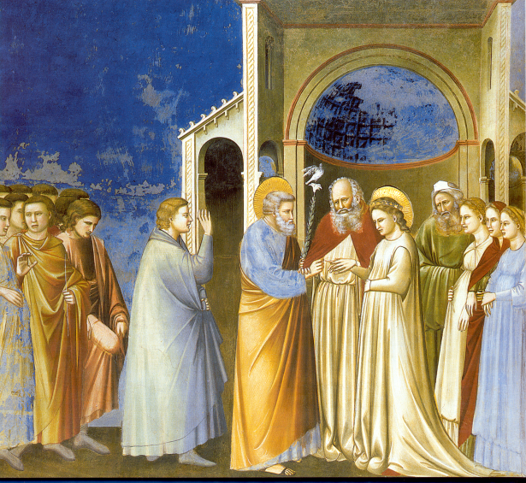
Guardando l’immagine…ascolto
Quadro – sarebbe opportuno proiettare l’immagine ingrandita su uno schermo o sulla parete.

Cari ragazzi, una seconda immagine si presenta ai nostri occhi in tutta la sua dolcezza: “Le nozze di Maria e Giuseppe”, cioè il momento in cui nasce la famiglia di Gesù, quella che tutti chiamiamo “Sacra Famiglia”. La scena è così solenne che ho voluto dipingere l’attimo in cui il Sacerdote prende la mano di Giuseppe e la guida nel gesto di infilare la fede nuziale nell’anulare di Maria che ho ritratto con gli occhi bassi, in abito da sposa bianco, lungo, con lo strascico. Giuseppe, l’uomo che Dio ha prescelto, trionfa nella sua umiltà, guardate: è l’unico che porta ai piedi dei poveri sandali. Il resto della scena è simile a quella delle nozze dei nostri genitori; sono presenti tante persone: le donne alle spalle di Maria, forse sue parenti che sorridono felici e sembrano come abbracciarla e il testimone di nozze che alza la mano a testimonianza della loro unione. Ma tra il gruppo dei pretendenti alle spalle di Giuseppe, c’è n’è uno deluso e adirato che spezza in due il bastone secco che gli è stato restituito dal sacerdote.
Assomiglia un po’ a voi ragazzi quando non accettate quello che vi accade e reagite con gesti istintivi. Ma ricordate: “gli ultimi saranno i primi”, cioè chi sa attendere sarà premiato e Giuseppe, che era all’ultimo posto, fu chiamato davanti al sacerdote proprio perché il suo bastoncino secco era diventato uno stelo verdeggiante su cui era spuntato un giglio. Dal bianco fiore stava per spiccare il volo la candida colomba dello Spirito Santo, per la cui opera Maria avrebbe concepito Gesù.

Ascoltiamo insieme i dettagli del racconto…

Lettura del brano
Dal vangelo apocrifo di Pseudo – Matteo

Avvenne che al quattordicesimo anno di età, i farisei ebbero l’occasione di fare rilevare come, per consuetudine, una donna di quell’età non poteva più restare nel tempio. Dai sacerdoti si gettò la sorte sopra le dodici tribù e la sorte cadde sulla tribù di Giuda. Il sacerdote allora disse: “Chiunque non ha moglie, venga domani e porti in mano un bastone”. Avvenne così che Giuseppe, insieme ai giovani, portò un bastone. Il giorno dopo tutti giunsero assai presto. Il pontefice, compiuta l’offerta dell’incenso, entrò nel santo dei santi e trasse fuori i bastoni. Mentre Giuseppe se ne stava umile e ultimo, il pontefice con voce chiara gridò: “Giuseppe, vieni e prendi il tuo bastone, tu infatti sei atteso”. Giuseppe, spaventato che il sommo sacerdote lo chiamasse con tanto clamore, si accostò. Non appena tese la mano e ricevette il bastone, dalla cima uscì fuori una colomba più bianca della neve e straordinariamente bella: dopo avere volato a lungo per le sommità del tempio, si lanciò verso il cielo. Tutto il popolo allora si congratulò con lui dicendo: “Nella tua vecchiaia sei stato fatto beato, o padre Giuseppe, tanto che Dio ti ha indicato degno di ricevere Maria”.

Riflessione del celebrante

Il celebrante invita ciascun ragazzo a lasciarsi prendere per mano da Gesù perché possa guidare i suoi passi nel fare la Sua volontà, così come nell’immagine di Giotto il sacerdote prende le mani di Giuseppe e Maria.
Questa sera i ragazzi con la loro famiglia ringrazieranno il Signore per l’amore che li unisce e per tutti i doni che ogni giorno ricevono… magari prendendosi per mano.

Preghiera conclusiva

Tutti: Signore,
Giuseppe e Maria
sono segno di una famiglia
che ha fiducia in Te e mette la sua vita
nelle Tue mani amorevoli.
Ti prego e ti ringrazio per la mia famiglia.
Grazie per tutti i baci della mamma,
per tutti i consigli del papà
per i momenti felici con i miei fratelli.
Amen.

Canto finale (scelto dal repertorio della comunità)
3° SCHEMA MARIA ED ELISABETTA

Saluto del celebrante

Cel. Nel nome del Padre e del Figlio e dello Spirito Santo.
Tutti: Amen.

Cel. Grazia e pace
siano con tutti voi da parte di Dio Padre
che vuol preparare i nostri cuori ad attendere Gesù che viene.
Tutti: A Lui il nostro grazie oggi e sempre.

Preghiamo con il cantico

Benedetto il Signore che viene

E tu, bambino, sarai chiamato profeta dall’Altissimo
perché andrai innanzi al Signore a preparargli le strade,
per dare al suo popolo la conoscenza della salvezza
nella remissione dei suoi peccati.

Grazie alla bontà misericordiosa del nostro Dio,
per cui verrà a visitarci dall’alto un sole che sorge
per rischiarare quelli che stanno nelle tenebre
e nell’ombra della morte
e dirigere i nostri passi sulla via della pace.

Guardando l’immagine…ascolto

Quadro – sarebbe opportuno proiettare l’immagine ingrandita su uno schermo o sulla parete.
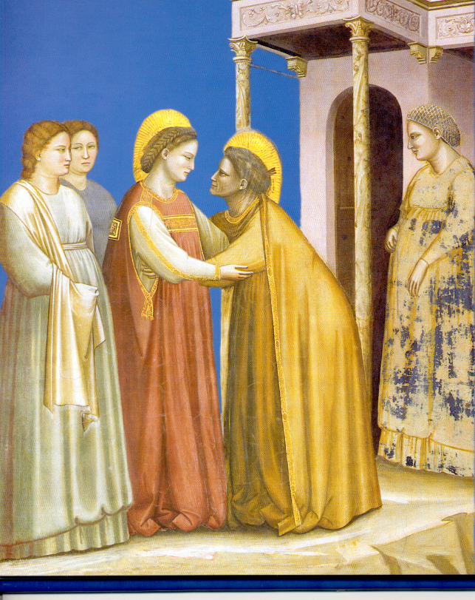
Siamo arrivati al terzo giorno, quello dedicato ad una immagine che mi ha portato via molto tempo perché è grande il significato che è nascosto. Quante persone vedete nell’affresco? Cinque, direte voi, ma non è così. La risposta giusta è sette, perché nel grembo di Maria e della donna che le tende le braccia sono presenti due bambini: Gesù e Giovanni Battista, suo cugino, sei mesi più grande di Lui. La donna anziana è Elisabetta, la cugina che Maria va a trovare all’indomani dell’Annun-ciazione. Maria, nella luce mattutina, partì veloce accompagnata dalle due donne che sono alle sue spalle, e fece un viaggio di 120 chilometri su strade di montagna per visitare Elisabetta che come Anna, la mamma di Maria, e Sara, moglie di Abramo, era restata incinta per grazia di Dio quando era oramai anziana.
Bello, vero vedere due mamme che condividono lo stesso dono e guardate bene i loro gesti: le braccia si intrecciano, gli occhi si cercano con infinita tenerezza e il momento è talmente carico di amore che il bimbo nel grembo di Elisabetta riconosce Gesù, custodito nell’altro grembo, e comincia a scalciare dalla contentezza.

Ascoltiamo il racconto che l’evangelista Luca ci ha riportato nel suo vangelo…

Lettura del brano
Dal Vangelo secondo Luca 1, 39 - 45

In quei giorni Maria si mise in viaggio verso la montagna e raggiunse in fretta una città di Giuda. Entrata nella casa di Zaccaria, salutò Elisabetta. Appena Elisabetta ebbe udito il saluto di Maria, il bambino le sussultò nel grembo. Elisabetta fu piena di Spirito Santo ed esclamò a gran voce: "Benedetta tu fra le donne e benedetto il frutto del tuo grembo! A che debbo che la madre del mio Signore venga a me? Ecco, appena la voce del tuo saluto è giunta ai miei orecchi, il bambino ha esultato di gioia nel mio grembo. E beata colei che ha creduto nell’adempimento delle parole del Signore".

Riflessione del celebrante

Il celebrante sottolinea la gioia dell’attesa di Dio che abbiamo accolto. Noi, come Giovanni, esultiamo davanti alla manifestazione di Dio in Gesù e raccontiamo agli altri la bellezza di questo incontro. Il celebrante consegnerà ad ogni ragazzo un lumino acceso, segno della luce che rischiara la nostra vita.

Preghiera conclusiva

Tutti: Grazie Signore,
per il dono della vita
che mamma ha custodito
come uno scrigno nel suo grembo.
Dammi lo slancio per correre in fretta
verso il prossimo e un cuore capace
di esultare di gioia come quello
di Giovanni Battista, affinché
anch’io possa essere testimone
della tuo amore e portare
un po’ di Luce sulla strada.
Amen.

BENEDIZIONE DI GESÙ BAMBINO

Cel. O Dio, che conosci il nostro cuore,
effondi la Tua benedizione
su tutti noi che ti presentiamo
queste immagini di Gesù Bambino
e concedi a quanti le contempleranno
nei nostri presepi
di sperimentare la gioia della Tua venuta
e la tenerezza della Tua presenza nelle nostre famiglie.
Tutti: Amen.

Canto finale (scelto dal repertorio della comunità)

